附件

2022年汛期洪旱趋势滚动预测意见

5月24日，水利部信息中心组织各流域管理机构水文局进行了汛期（6—8月）雨水情和洪旱趋势滚动预测会商，26日又参加了中国气象局国家气候中心召开的汛期气候趋势滚动预测会商会。
会商认为，4月以来气候影响因子演变以及最新国内外气候模式预测与3月底研判基本一致。综合研判，汛期洪旱趋势总体维持3月底预测意见，气候状况为一般到偏差，以北方多雨为主。考虑到鄂霍茨克海高压加强，水汽输送略有南移，有利于夏季北方雨带南界南扩、北界南压，北方降水偏多的区域南扩至江南北部，东北中部北部降水由偏多调整至接近常年，松花江、嫩江、黑龙江汛情较3月底预测有所减轻，长江流域汉江上游汛情有所加重，由区域性暴雨洪水调整为较大洪水；西南东部、江南中部南部、华南北部的降水偏少区域缩小，旱情程度有所减轻（见图1、2）。

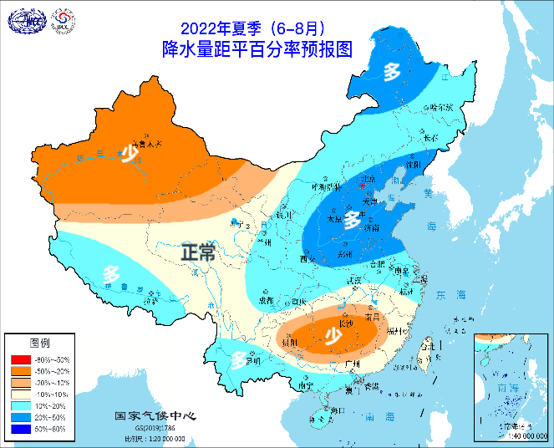
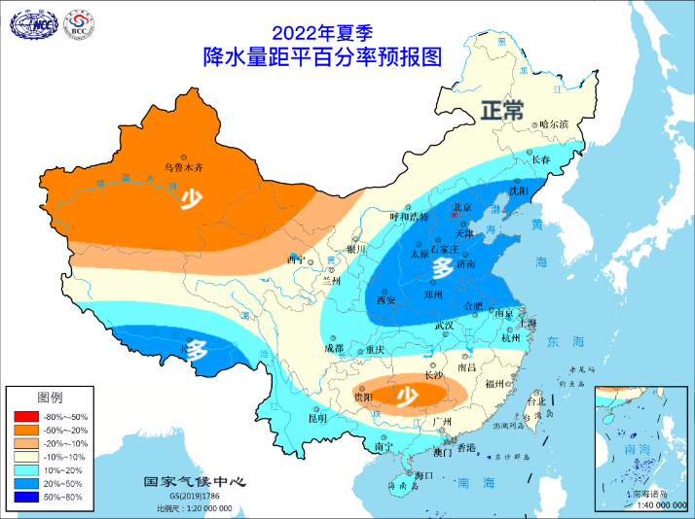

图1 5月份预测汛期降雨距平图 图2 3月份预测汛期降雨距平图

具体预测意见如下：（1）汛期以北方多雨为主，多雨区主要位于黄河中下游、海河、淮河、辽河、长江流域汉江上游等；少雨区位于长江“两湖”水系南部、珠江西江北部和北江等地。（2）梅雨开始时间较常年（6月9日）偏早，华北雨季开始时间较常年（7月18日）偏早。（3）汛期登陆我国台风个数接近常年，盛夏发生北上登陆台风的可能性较大。（4）黄河中下游、海河、淮河、辽河、长江流域汉江等可能发生较大洪水，长江、松花江、珠江、太湖流域可能发生区域性暴雨洪水。（5）华中南部、西南东南部、华南北部、西北西部北部等地可能出现阶段性旱情，华东、华中及新疆等地盛夏可能出现高温热浪天气。
一、汛期南北方都有多雨区，黄河中下游、海河、淮河、辽河、长江流域汉江上游等降雨明显偏多
预计汛期，黄河流域中下游干流及支流渭河、汾河、沁河、伊洛河、北洛河、大汶河，海河流域漳卫南运河、子牙河、大清河、北三河，淮河流域淮河水系、沂沭泗水系，辽河流域辽河、浑河、太子河，长江流域汉江上游等将偏多3～5成；长江流域两湖水系、珠江流域北部、新疆大部等将偏少1～2成（见图1）。预计，江南梅雨开始时间较常年（6月9日）偏早，华北雨季开始时间较常年（7月18日）偏早。
二、汛期登陆我国的台风个数接近常年同期，盛夏发生北上登陆台风的可能性较大
预计汛期，西北太平洋和南海生成台风个数为7～10个，较常年（11个）偏少；登陆我国台风个数为4～5个，接近常年（4.7个），台风的总体强度偏弱，台风活动路径以西北行为主，盛夏发生北上登陆台风的可能性较大。
三、汛期黄河中下游、海河、淮河、辽河、长江流域汉江等可能发生较大洪水，长江、松花江、珠江、太湖流域可能发生区域性暴雨洪水
考虑北方大部降雨将明显偏多，以及台风可能北上深入内陆影响，预计，7—8月，黄河流域中下游干流及支流渭河、汾河、沁河、伊洛河、北洛河、大汶河，海河流域漳卫南运河、子牙河、大清河、北三河，淮河、沂沭泗水系，辽河、浑河、太子河，长江流域汉江上游等可能发生较大洪水。6—8月，考虑降雨预测及台风登陆影响，预计长江上游及中下游沿江河流、松花江、嫩江、太湖及浙闽地区、珠江流域西江等将发生区域性暴雨洪水。
四、华中南部、西南东南部、华南北部、西北西部北部等地可能出现阶段性旱情，华东、华中及新疆等地盛夏可能出现高温热浪天气
考虑汛期华中南部、西南东南部、华南北部、西北西部北部等地降水将明显偏少，预计贵州东南部、湖南南部、广西北部、新疆、甘肃西部、青海西北部、内蒙古西部等地可能发生区域性干旱；江西大部、湖北东部、湖南东部、浙江、江苏、福建大部、新疆等地将出现阶段性高温热浪天气。

